ҚАЗАҚСТАН РЕСПУБЛИКАСЫ ҒЫЛЫМ ЖӘНЕ ЖОҒАРҒЫ БІЛІМ МИНИСТРЛІГІ

АБАЙ атындағы ҚАЗАҚ ҰЛТТЫҚ ПЕДОГОГИКАЛЫҚ УНИВЕРСИТЕТ

МАТЕМАТИКА, ФИЗИКА ЖӘНЕ ИНФОРМАТИКА ИНСТИТУТЫ



Тақырыбы:”Жиындар тақырыбы”

Орындаған: Жанпейіс А

Группа ФИК231

Қабылдаған: Дәуітова Г.К

**Алматы 2023**

**Берілген тапсырма:**

#### 12 нұсқа

1. жиымның модулі бойынша ең үлкен элементі нөмірін;
2. жиымның алғашқы оң элементінен кейін орналасқан элементтерінің қосындысын анықтаңдар;

3) Жиымның мәндерінің бүтін бөлігі [а, b] аралығында орналасқан элементтерін алдыңғы жағына, қалғандарын – соңғы жағына орналасатындай етіп түрлендіріңдер.

**Нәтиже:**

**1.**

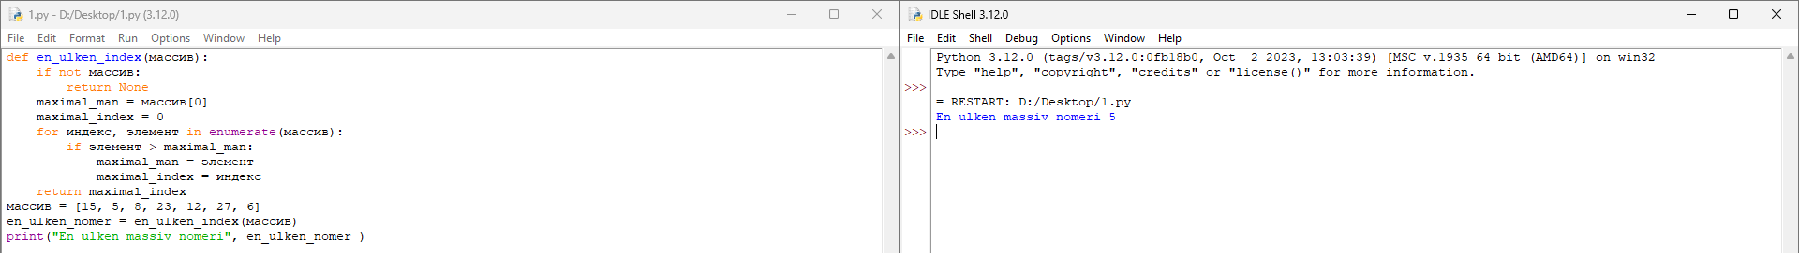

**2.**

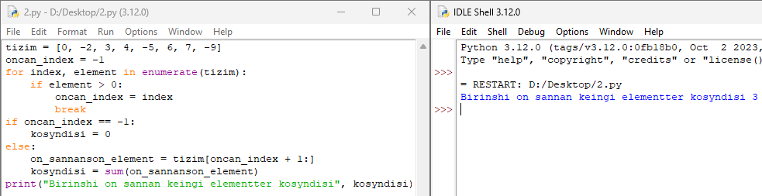

3.

